



软 件 学 院

《计算机网络》实验报告

**题　　目 CISCO IOS 路由器基本配置**

**姓　　名 陈澄**

**学　　号 32420212202930**

**班　　级 软工三班**

**实验时间 2023/5/5**

**2023 年 5 月 5 日**

# 实验目的

通过学习 Cisco IOS 的预备知识，对 IOS 配置环境有一个初步的认识，了解交换机、路由器的基本结构，理解交换机、路由器在网络中所起的作用；掌握静态路由的配置、动态路由的配置、交换机端口的 VLAN（虚拟局域网）的配置，为走向工作岗位奠定基础。

# 实验环境

操作系统：Win11

# 实验结果

1.Router eSIM v1.1 模拟器中， 查看某台路由器的路由表；

输入命令show ip route即可

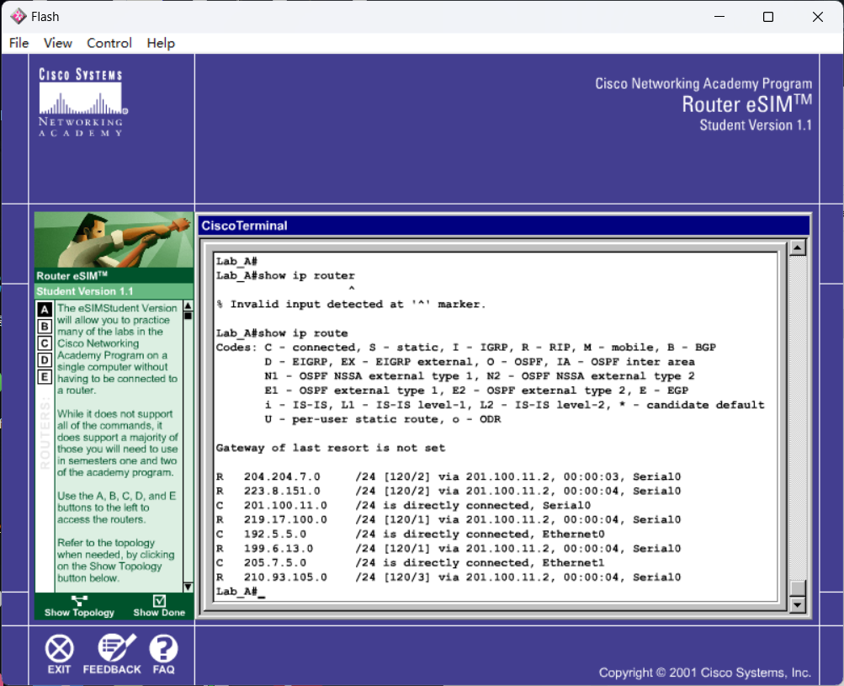

解答：Are passwords required to access the simulated routers of the Router eSIM™ Student Version?

需要，密码为class

2.思考题：同一交换机下的两台主机，处于不同子网的主机能否直接进行通信？为什么？

答：同一交换机下的两台主机，如果处于不同的子网，则不能直接进行通信。这是因为当两台主机处于同一个交换机中时，它们共享同一个物理网络，但由于不同子网的存在，它们的IP地址不在同一个网络段上，无法直接进行通信。

3.静态路由配置

如图连接：

RouterA的f0/1接到1900SwitchA的E0/1

RouterA的f0/0接到2950SwitchA的F0/1

RouterB的f0/0接到3050SwitchA的F0/1

RouterA的s0/0通过DCE接到RouterB的s0/1

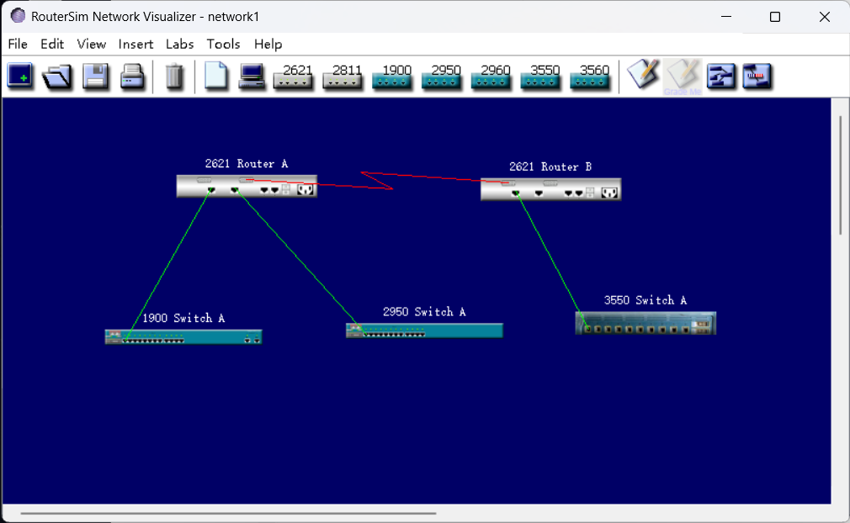

对每个端口进行配置，配置完成后用show ip route查看路由表

RouterA

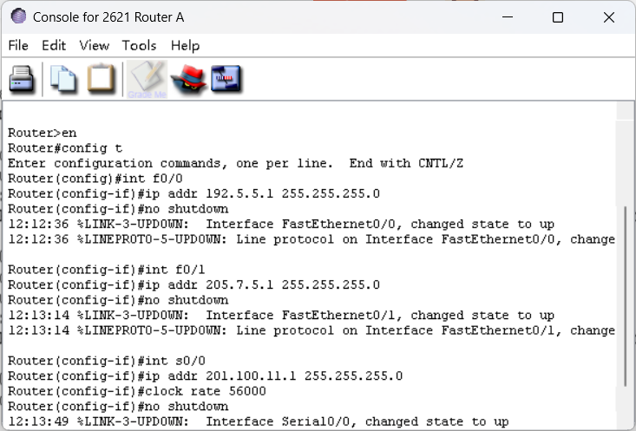

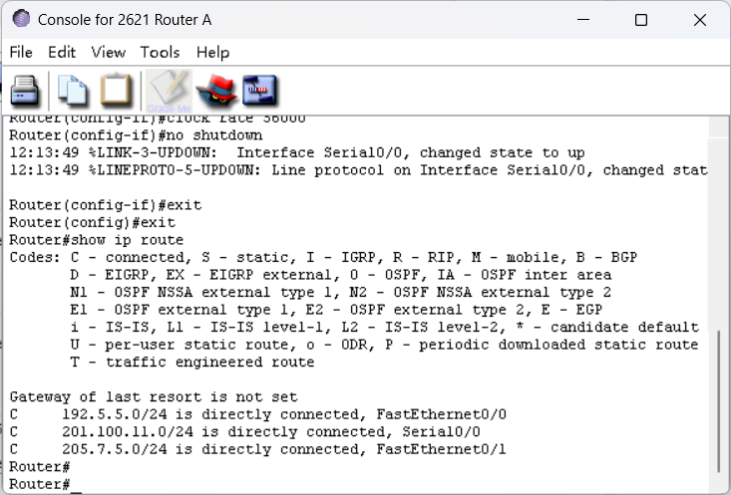

RouterB

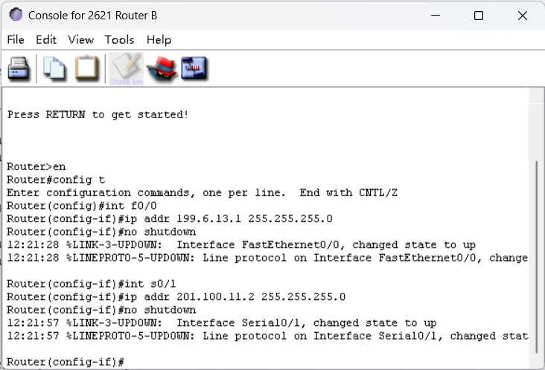

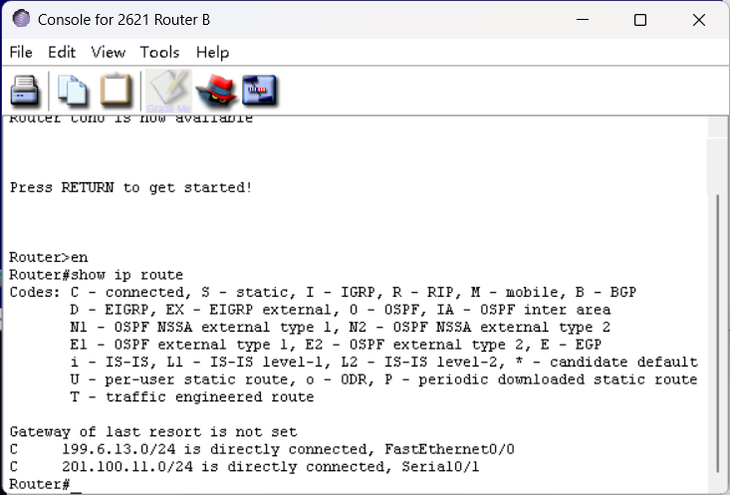

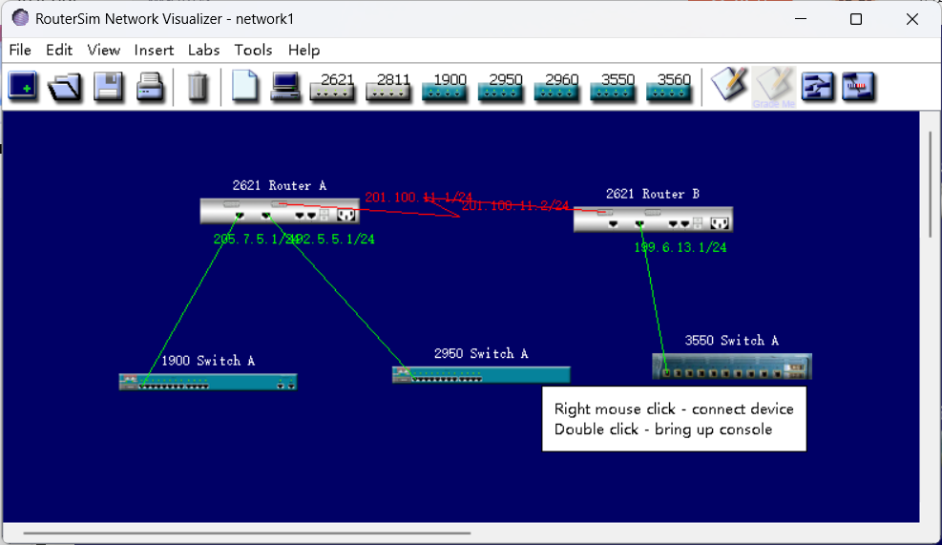

未配置静态路由时

通过ping指令查看路由器AB是否连接

ApingB

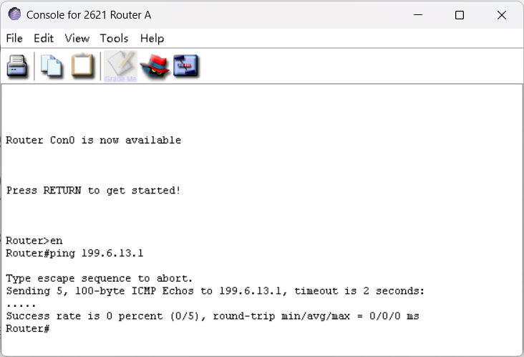

显示不成功

通过ip route指令连接A与B

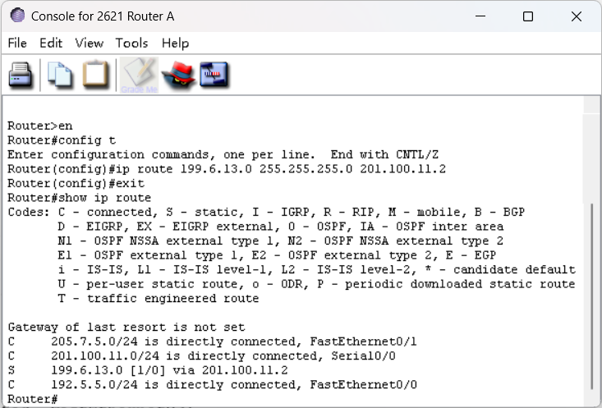

再次查看是否连接

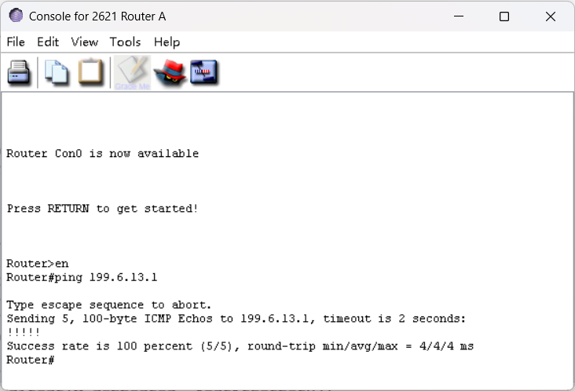

显示成功配置

4.动态路由器配置

RouterA

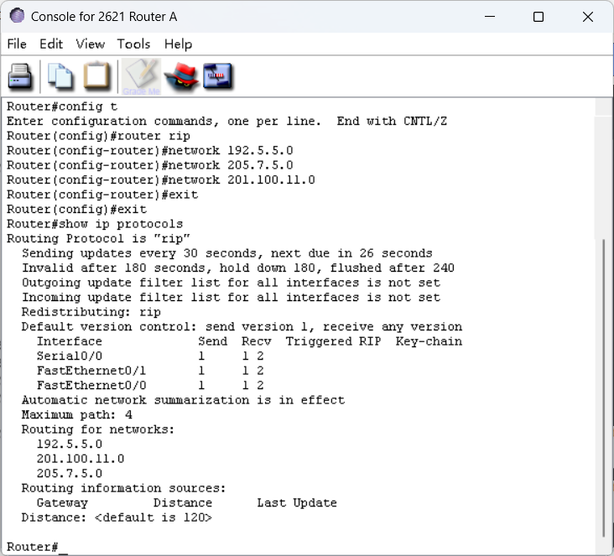

RouterB

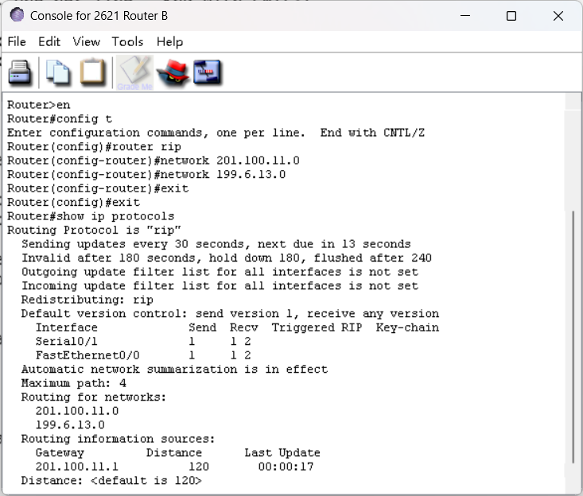

查看B的路由表

B已经学习到新网络

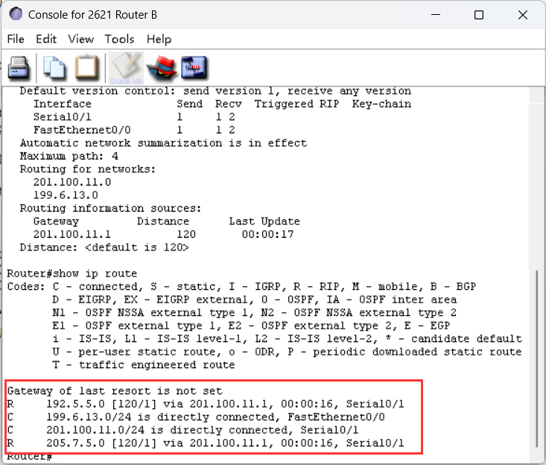

ping通

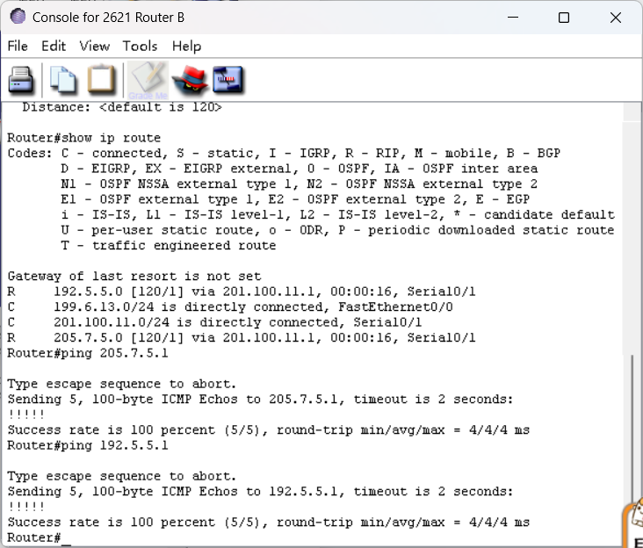

5.VLAN配置

连接如下：

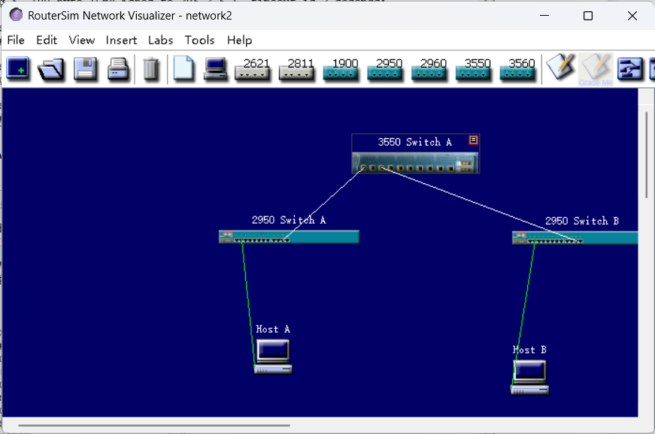

配置3550的VTP

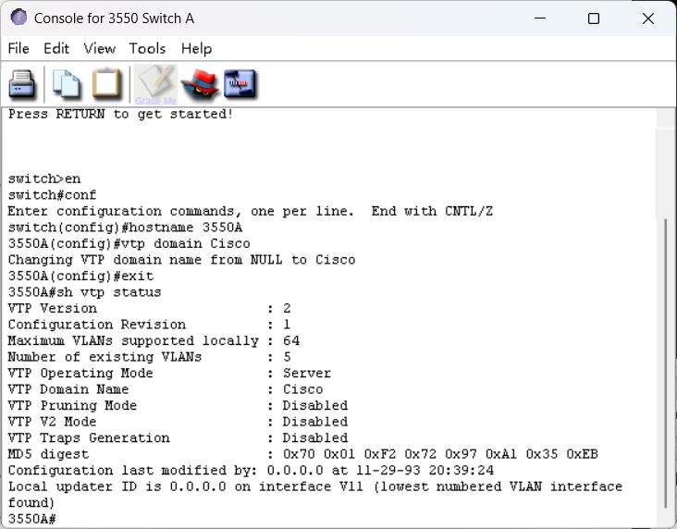

配置2950A的VTP

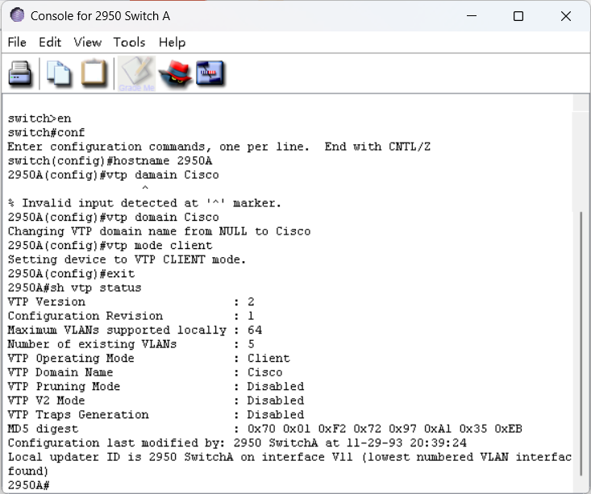

配置2950B的VTP

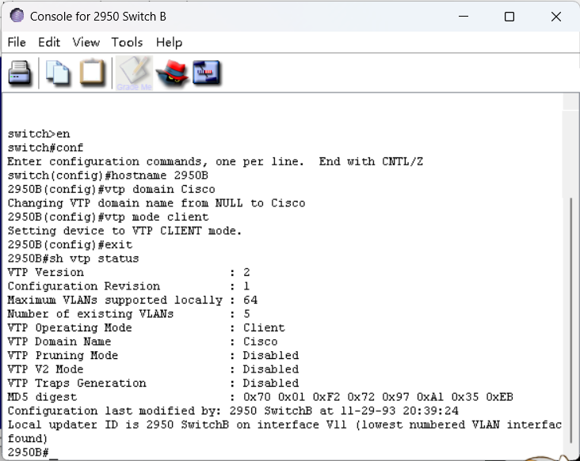

配置3550A的trunk端口

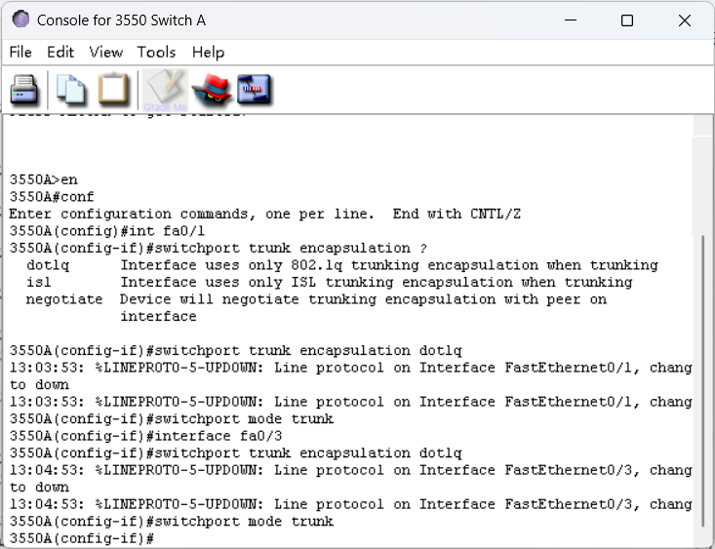

配置2950A的trunk端口

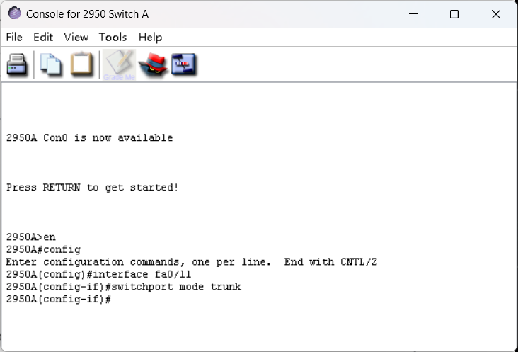

配置2950B的trunk端口

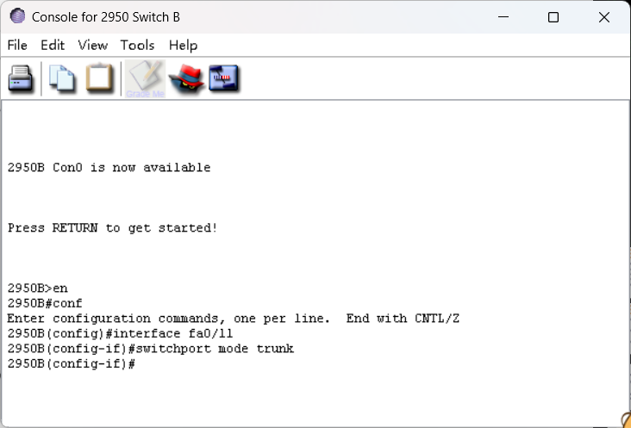

创建VLAN

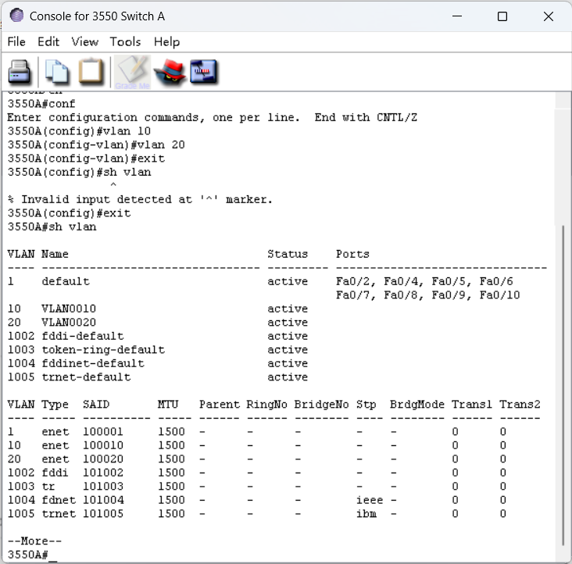

将交换机2950A的端口和2950B的端口fa0/2加入Vlan10和vlan20

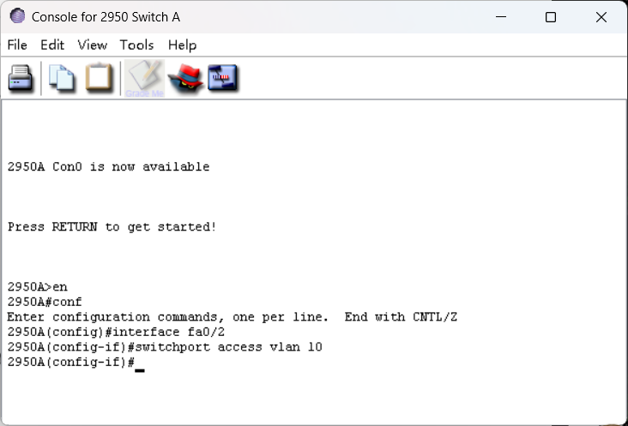

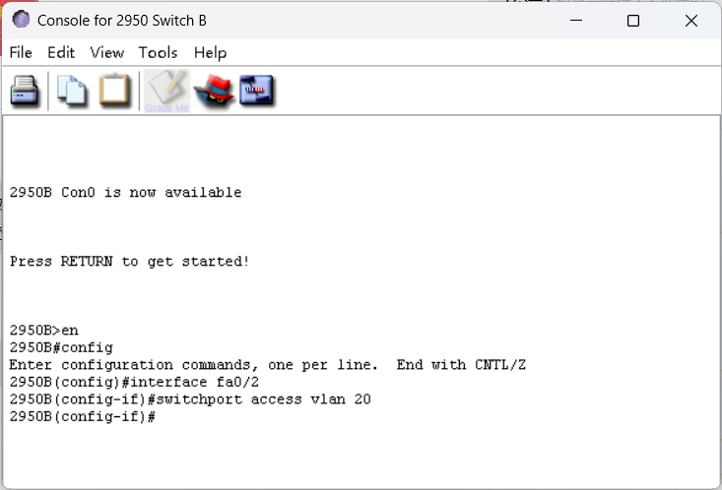

设置ip

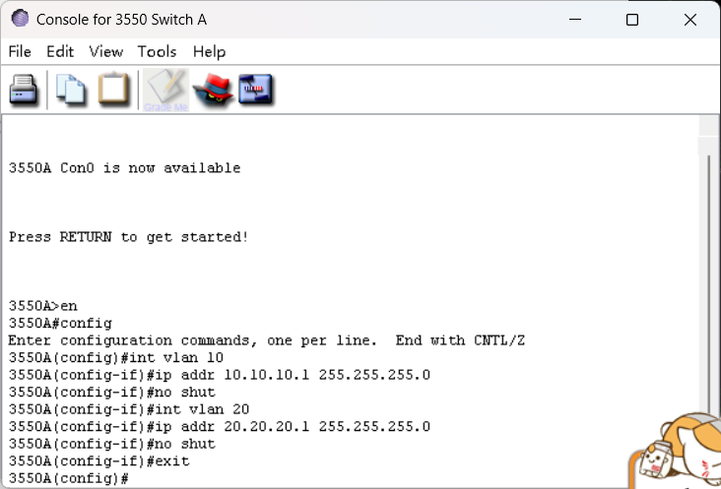

配置各交换机的管理地址

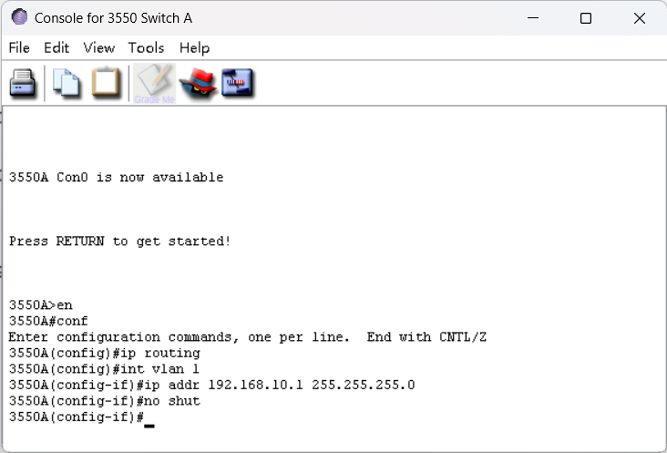

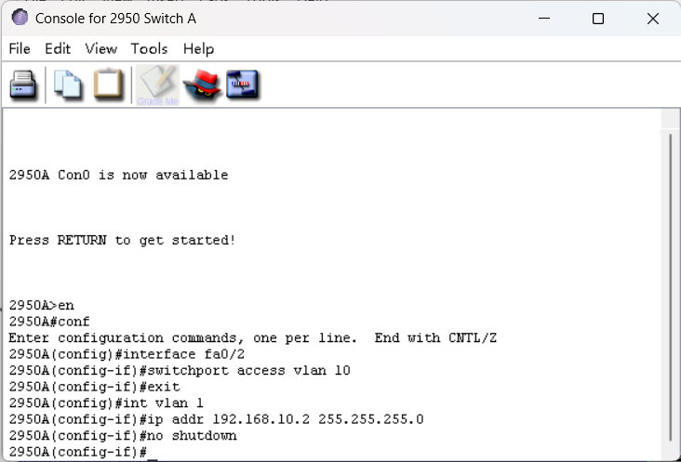

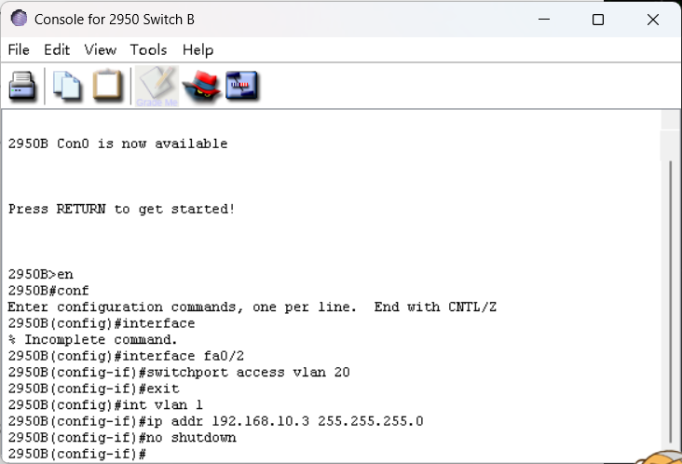

设置主机

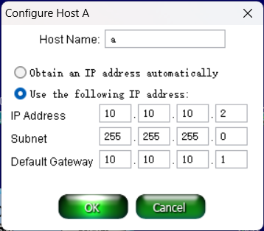

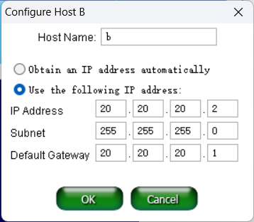

测试：在3550上分别ping两台交换机

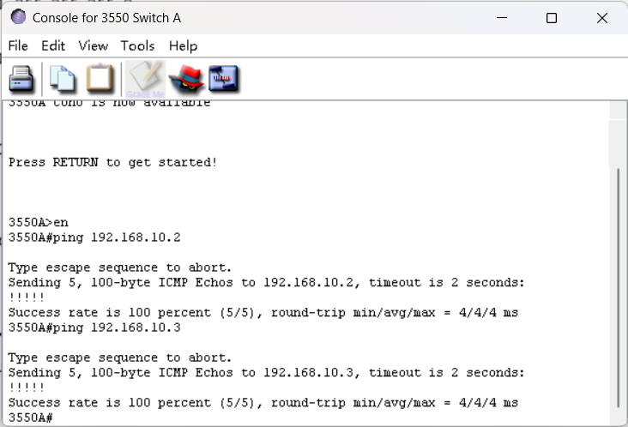

查看主机A是否与B连接

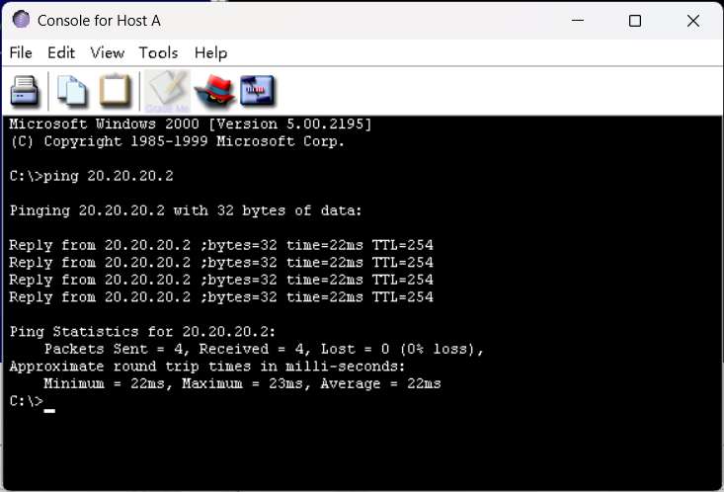

查看主机B是否与A连接

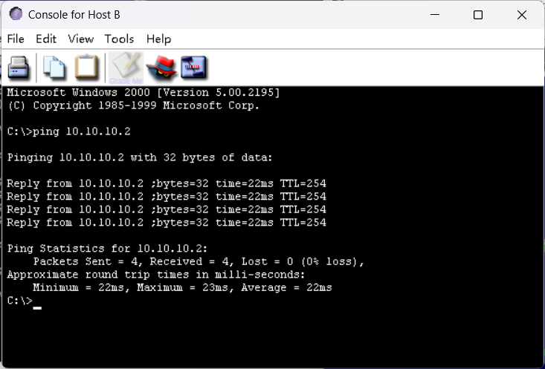

# 实验总结